incoPat 科技创新情报平台
incoPat是首个将全球顶尖的发明智慧深度整合，并翻译为中文的专利信息平台。
incoPat涵盖了全球海量的专利信息, 集成了专利检索、分析、数据下载、文件管理和用户管理等多个功能模块。无论您关心最新的技术发展，还是需要规避专利侵权风险，希望掌握竞争对手的研发动态，还是实现知识产权的商业价值，incoPat都能提供全面、准确、及时的情报。
>> 在浏览器中进入incoPat科技创新情报平台

1 用更全面的数据，得到更清晰的视野
数据的全面性、准确性、及时性是获取有效情报的基础。incoPat高度整合了全球的科技创新情报，完整、及时地分享给用户。

1.1 数据全面覆盖，快速更新
incoPat收录了全球102个国家/组织/地区1亿余件专利信息，对22个主要国家的专利数据进行特殊收录和加工处理，数据字段更完善，数据质量更高。
全球专利信息每周更新三次，更新速度全球领先，助您第一时间掌握最新技术。

1.2 深入加工的多维度特色数据
incoPat通过全面的数据整合加工，可以检索的字段达到230多个，多维度的专利法律、引用、运营信息，可以帮助您得到更清晰的竞争视野。
表A：incoPat特色数据
数据内容 | 说明
中英文标题摘要翻译 | 对全部102个国家提供中文和英文版本的标题摘要，支持中文检索全球专利
中文全文翻译 | 美国专利全文中文翻译
诉讼信息 | 中国、美国、日本、中国台湾的诉讼信息，可以通过诉讼当事人、法院、审判文书、专利原始信息等方式检索
转让信息 | 中国、美国专利转让信息，支持按转让人或受让人检索
专利许可 | 中国专利的许可信息，支持按许可人或被许可人检索
专利质押 | 中国专利的质押信息，支持按出质人或质权人检索
专利复审信息 | 中国专利的复审决定和复审口审信息，支持无效宣告决定全文检索
专利无效信息 | 中国专利的无效决定和无效口审信息，支持无效申请人检索和无效宣告决定全文检索
专利引证信息 | 引证信息进行加工处理，提取了专利引证、被引证信息和同族引证信息，通过引证申请人信息的搜索可以迅速聚焦竞争公司间的关联技术
申请人名称代码表 | 收集重点企业和机构的不同别名、子公司名和译名，建立标准化的申请人名称代码表，包含10000余个标准化专利权人，90,000余个公司名称
申请人类型 | 支持中国专利按申请人类型进行检索，申请人类型包括：企业、大专院校、科研单位、机关团体、个人
专利分类 | 提供国际专利分类IPC、洛迦诺分类以及CPC/EC/UC/ FI/F-term等检索入口
专利价值度 | 支持按专利价值度进行检索和筛选，快速聚焦高价值专利
国民经济行业分类 | 支持按国民经济行业分类进行检索
申请人国家省市区县 | 支持中国专利按申请人所在国家、省、地市或区县进行检索
专利寿命 | 中国专利的授权日到失效日的时长
专利审查时长 | 中国发明专利的实质审查生效日到授权公告日的时长
专利基本参数 | 支持按说明书页数、权利要求次数、同族个数、被引证次数等角度进行检索
中国专利奖获奖情况 | 支持检索中国专利奖获奖情况
中国海关备案专利 | 当前中国海关备案状态为有效的知识产权海关备案数据

1.3 按专利族检索和统计，检索效率大幅提升。
系统支持在原始文献数据库和同族数据库间切换检索。在同族数据库中检索，专利家族各成员的标题、摘要、专利权人等信息高度融合互补，更全面；在同族数据库中浏览，相同发明合并为一个文件，更清晰；在同族库中统计和分析，一个专利族仅统计一次，结果更科学。

2 用更快速的方式，获得更有价值的情报
用更丰富的检索手段、高效的检索工具，可以提高专利检索工作的效率，扩大专利情报的应用边界，支持更快速的商业决策。

2.1 中文检索，轻松洞悉国外顶尖技术
incoPat对全球专利均提供了中英双语的标题和摘要，中国、美国、俄罗斯、德国、苏联等重要国家提供中英双语的全文信息，支持中文检索和浏览全球专利， 同时支持用英文和小语种检索和浏览，语言不再是用户获取专利智慧的障碍。
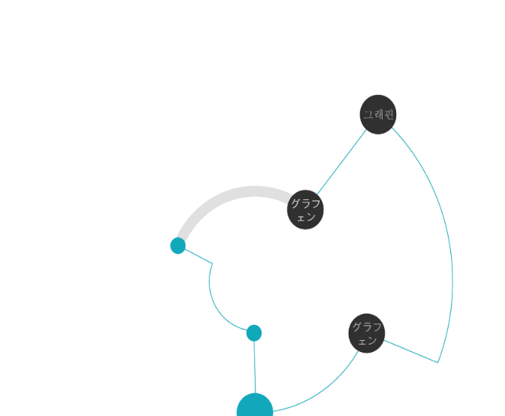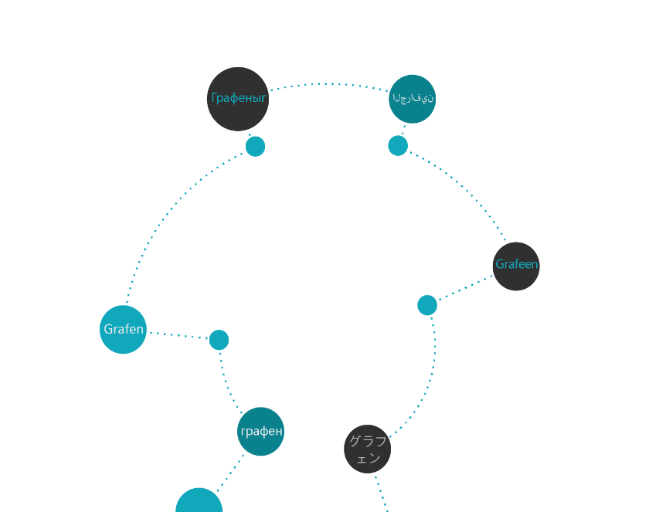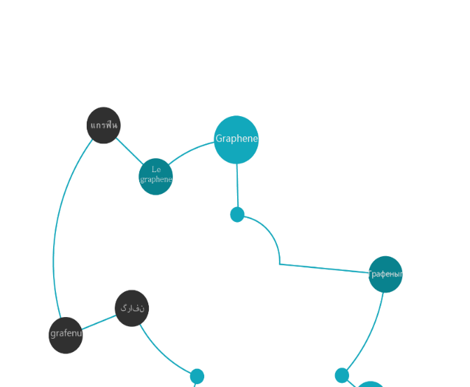

2.2 专利价值度 ,快速聚焦核心专利
针对一项技术或一个竞争对手进行专利检索时，检索结果经常达到上万件专利，想在其中找到价值度较高的专利，要耗费大量的时间。incoPat利用数据挖掘、迭代优化的方法，利用专利的20多个参数，创建了一套客观的价值度评价体系。
用户可以通过专利价值度排序，第一时间聚焦最重要的技术情报，提高专利运用效率。
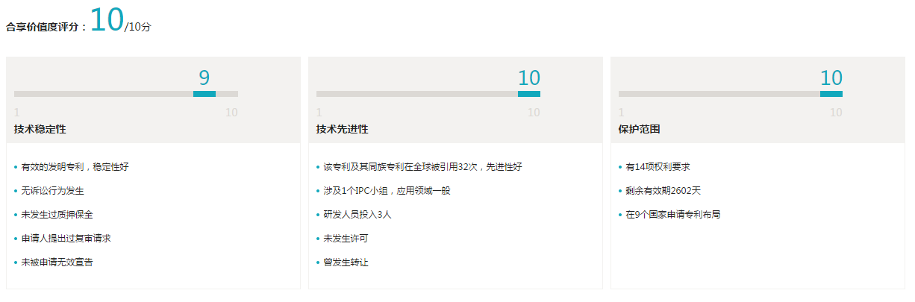

2.3 语义检索，与专利技术轻松对话
使用传统的检索方式，如果想精确找到相关技术，需要构建复杂的检索策略，对检索人员的要求高，需要花费大量的时间。incoPat的语义检索采用了国际领先的深度学习算法，支持输入一段话，系统自动匹配相关专利，查询专利将更轻松、更全面。

2.4 专利地图，丰富的可视化分析模板
incoPat支持按技术主题自动聚类，通过竞争分子图、专利地形图、气泡图、饼图等可视化方式呈现竞争对手间的技术布局情况，为企业的创新决策和经营活动提供导航。
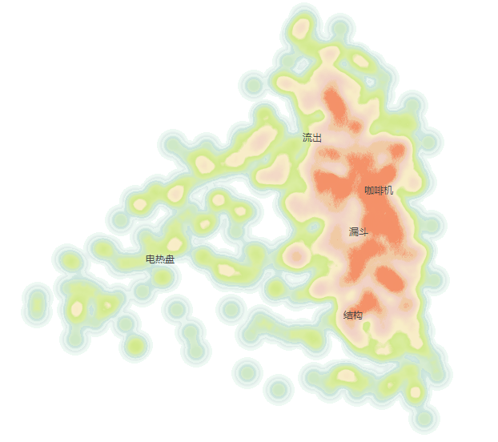

2.5 预警监视 洞悉创新变化
incoPat可以实时监视重点技术、竞争对手最新公开的专利，以及重点专利的权利归属、同族引证、法律状态的变化，帮助企业建立高效的专利预警机制，第一时间控制专利风险，获得商业机会。
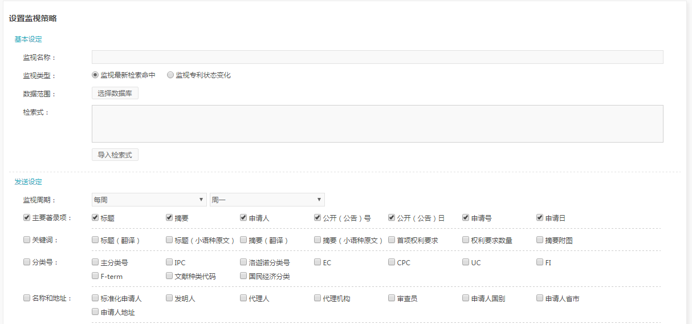

3 用更便捷的功能，享受更高效的工作

3.1 引证信息，明晰行业关键技术发展脉络
incoPat对全球专利的引证信息和被引证信息进行了深度加工，用户可以批量检索引证信息及同族引证信息，也可以检索一家企业的专利引证情况。

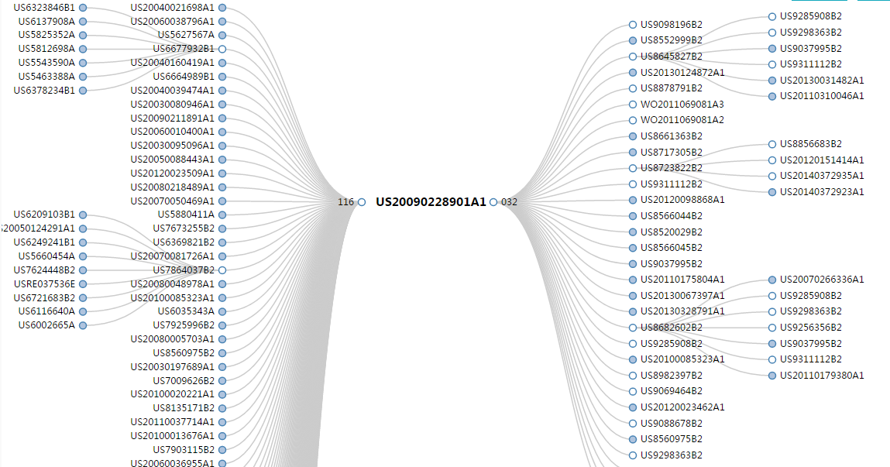

3.2 诉讼信息，多入口搜索
incoPat收录了中国、美国、日本、中国台湾的专利诉讼信息， 用户可通过诉讼当事人、法律文书内容、法律文书日期、裁决发生地等入口结合专利本身的技术信息组合检索。
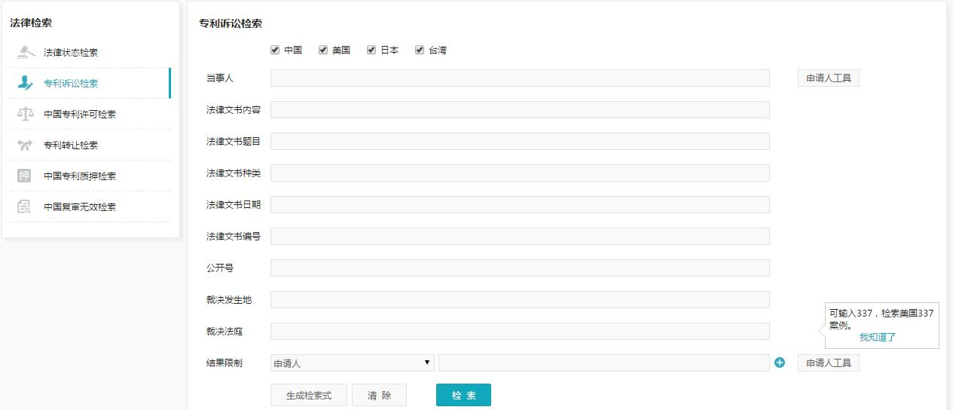

3.3 法律事件筛选，聚焦有故事的专利
incoPat收录了中国、美国的专利转让信息，以及中国专利的许可、质押、复审、无效、海关备案等法律事件，用户可直观浏览和筛选，聚焦有故事的专利，掌握行业的专利运营情况。
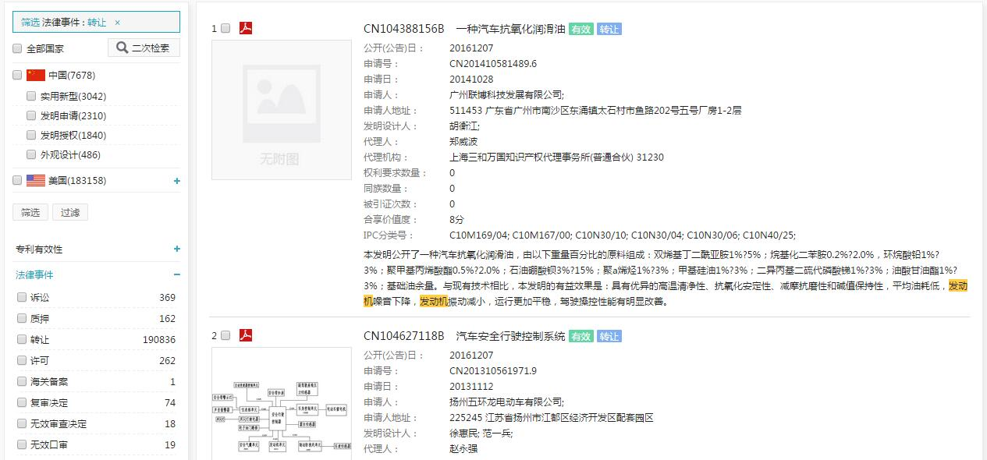

3.4 申请人代码表，全面掌握重点企业研发方向
incoPat建立了各行业龙头企业或机构的名称代码表，收录了一万余家公司的别名、子公司名和译名，可以帮助用户全面快速掌握重要企业的专利。
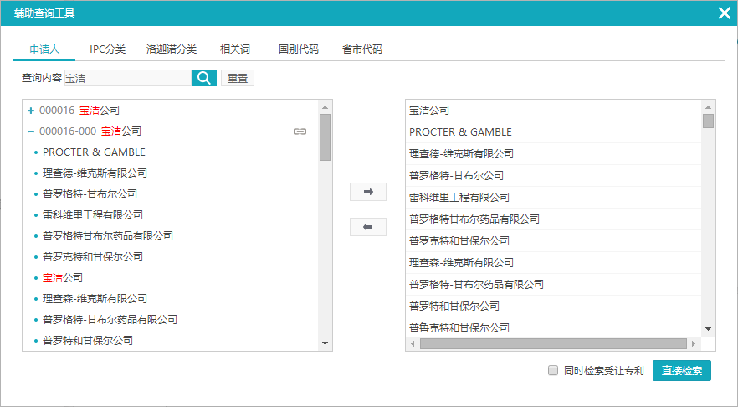

3.5 在线建立专题数据库，情报高效共享
企业用户可根据研发项目需要，在平台上建立重点技术或竞争对手的基础库分类导航，建立专题数据库。管理员可授权用户对库中专利进行查看、分析、标引和评论，在企业内部实现智慧共享，激发团队创造力。
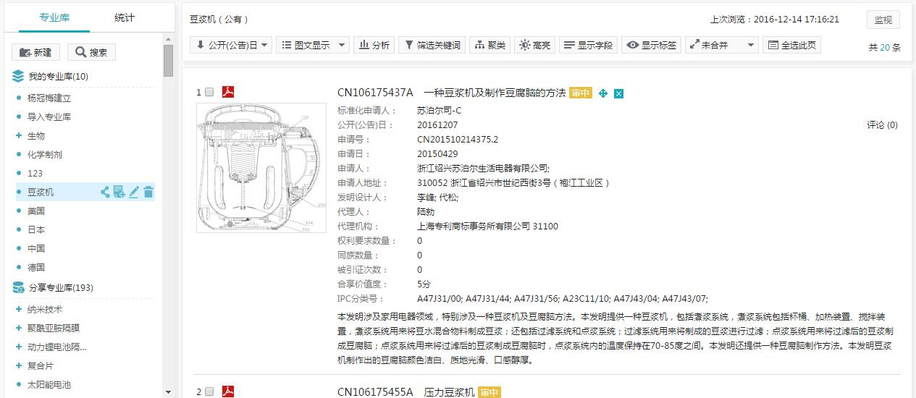

3.6 批量下载，一键获取海量数据
incoPat可以批量下载专利著录信息，支持下载的字段达到78个，涉及专利基本信息、同族、引证、法律事件等维度，便于灵活的数据统计和运用。

3.7 多维分析，多视角掌控情报
incoPat整合了40余种常用分析模板，可实现折线图、饼图、柱形图、条形图、世界地图、中国地图、气泡图、堆积柱形图、雷达图等可视化表现形式。
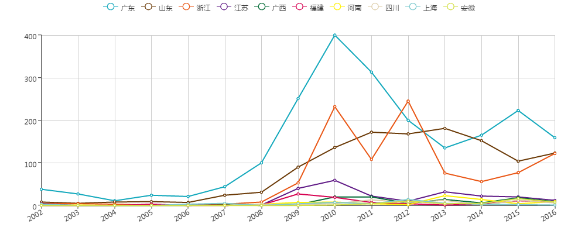

4 通过在线咨询和定期培训，轻松上手
在incoPat客服中心，有数位经验丰富的专利检索专家，帮助用户解答检索平台操作、专利信息应用等疑问，全程与您一起挖掘专利情报的价值。
您可以在正式账号使用期内参加免费的在线培训，培训内容包括incoPat操作规范和使用技巧。

请通过以下方式获得专家咨询服务：
客服电话：400-0123-045
系统在线咨询
电子邮件：service@incopat.com

请通过以下网址体验和使用 incoPat科技创新情报平台：
http://www.incopat.com

北京合享智慧科技有限公司（简称“合享智慧”）是亚洲领先的知识产权信息服务商，产品体系包括incoPat科技创新情报平台、incoMonitor创新监测系统和合享智慧APP等。
incoPat科技创新情报平台作为中国首个拥有自主知识产权的专利数据库，首次真正实现通过中文检索浏览全球专利信息并完成价值度智能评价，可提供最全面的信息和最精准的分析。incoPat被评为“中国最好用的专利数据库”第一名，已成为中国41个知识产权试点示范城市指定教学工具和第八届APEC中小企业技术交流战略支持工具。在中国创新企业百强名单中已有超过70%的企业成为incoPat的使用者。
微信公众号

北京合享智慧科技有限公司
地址: 北京市海淀区上地开拓路1号开拓大厦B座308室 100085
咨询热线：400-0123-045
电话: 010-60607720
传真: 010-60607720-647
网址：www.incopat.com
Beijing Incopat Co., Ltd.
Add: Room 308, 3F, Kaituo Mansion-B , No. 1 Shangdi Road, Haidian District, Beijing 100085
Hotline: 400-0123-045
Tel: 010-60607720
Fax: 010-60607720-647
Web: www.incopat.com

